INSTITUTO POLITECNICO NACIONAL

Escuela Superior de Cómputo

**Unidad temática**

“Programación Orientada a Objetos”

**Profesor:**

Flores Mendoza Yaxkin

**Grupo:**

2CM5

**Tarea 5:**

Ficheros JAR

**Alumna:**

Luciano Espina Melisa

**¿Qué son los ficheros JAR?**

Los archivos JAR simplifican la descarga de applets de Java ya que todos los componentes (archivos, imágenes, sonidos, clases, etc.) son empaquetados en un archivo simple. Además, JAR soporta [compresión](http://www.alegsa.com.ar/Dic/compresion.php) de datos. Los archivos JAR utilizan una [extensión](http://www.alegsa.com.ar/Dic/extension.php) de igual nombre.

**USO**

**Creación con el binario JAR**

**PROCEDIMIENTO PARA CREAR ARCHIVO JAR**

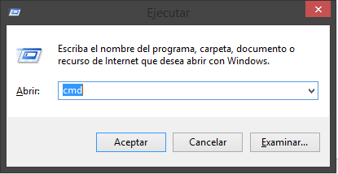

1. Se abre la consola con el botón windows y ‘r’ al mismo tiempo, aparece una pequeña ventana, debe escribirse “cmd”, le damos en aceptar y aparece una ventana
2. 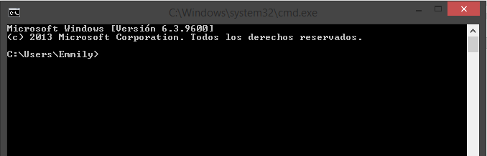Entonces se debe salir del usuario, se hace escribiendo ‘cd \’ y entonces se sale de esa carpeta.
3. Después se deberá crear una carpeta donde se nombrará en este caso como javatest: 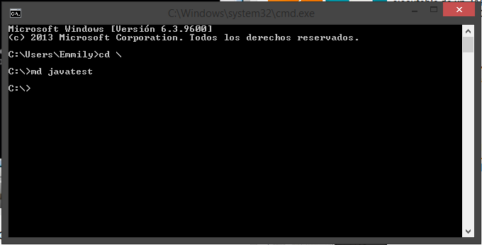
4. 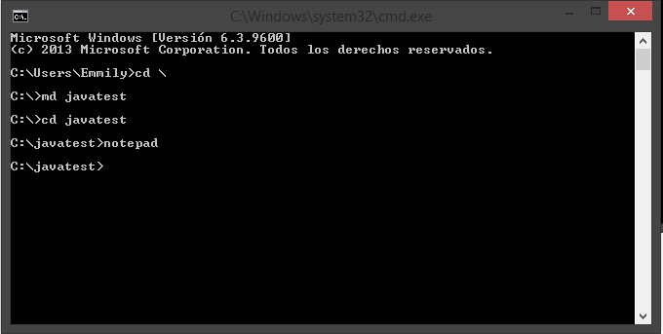Una vez creada se accede a esa carpeta escribiendo ‘cd javatest’, una vez dentro de la carpeta se creará un archivo java, esto desde el bloc de notas, escribiendo ‘notepad’ aparecerá después de dar enter, aparecerá la ventana del bloc de notas.
5. En el bloc de notas se escribirá un código sencillo, el cual se guardará con el nombre de la clase

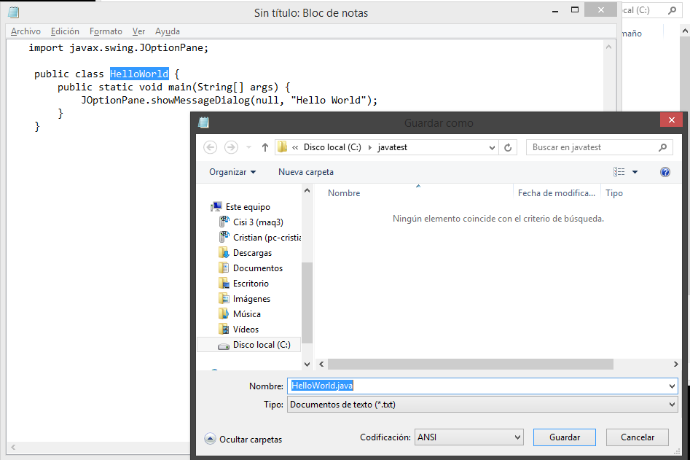

1. Una vez guardado se compila desde la consola de Windows usando el comando ‘javac HelloWorld.java’

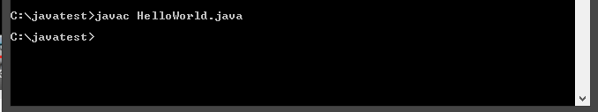

1. Una vez compilado para ver si se creó el archivo se visualiza, usando ‘dir’

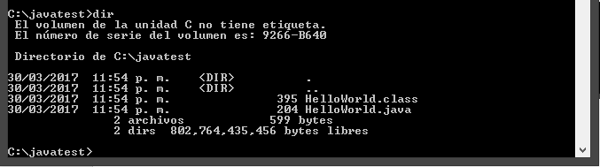

1. Para compilar el programa se debe utilizar ‘java HelloWorld’ y con enter aparecerá la ventana que mostrará el mensaje

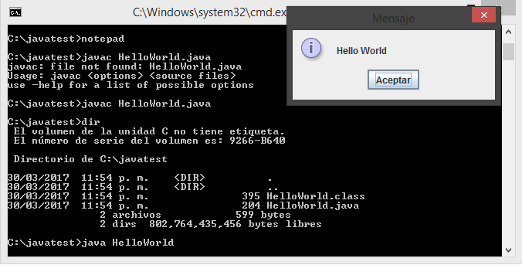

1. Ya está creado un archivo java, ahora para un archivo jar, se deberá hacer un nuevo documento en el bloc de notas, escribiendo el nombre del archivo acompañado de .txt

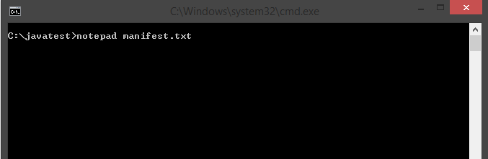

1. Se abrirá una ventana del bloc de notas donde escribiremos lo siguiente

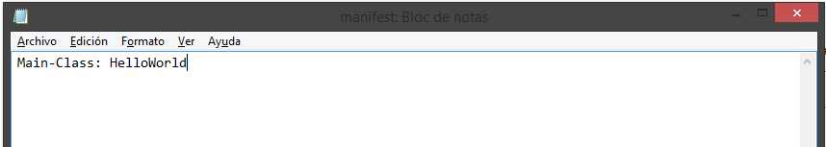

1. Se guardará el documento y desde la consola se escribirá ‘jar cvfm Helloworld.jar manifest.txt *.class’ con esto indicamos que el archivo será en .jar, creando una clase del manifest, se le da enter y aparecerá lo siguiente

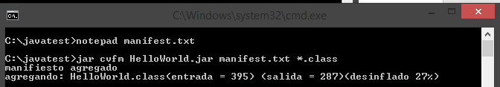

1. Una vez que aparezca lo anterior, se debe escribir ‘dir’ para que nos muestre lo que hay en esa carpeta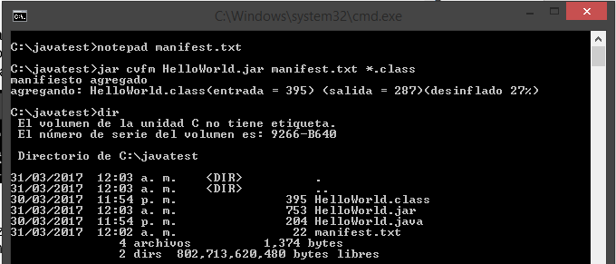
2. Se oberva que ya está el ‘.jar’ entonces se podrá acceder escribiendo ‘java -jar HelloWorld.jar’

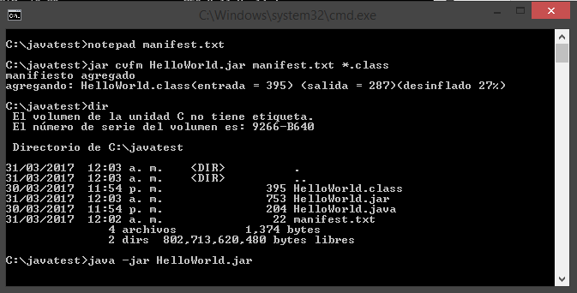

1. Se deberá cerrar el bloc de notas para que no haya problemas

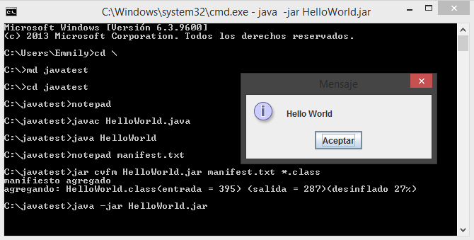

Y si se revisa en la carpeta javatest aparecerá el archivo en java.jar y si se le da doble clic funcionará

